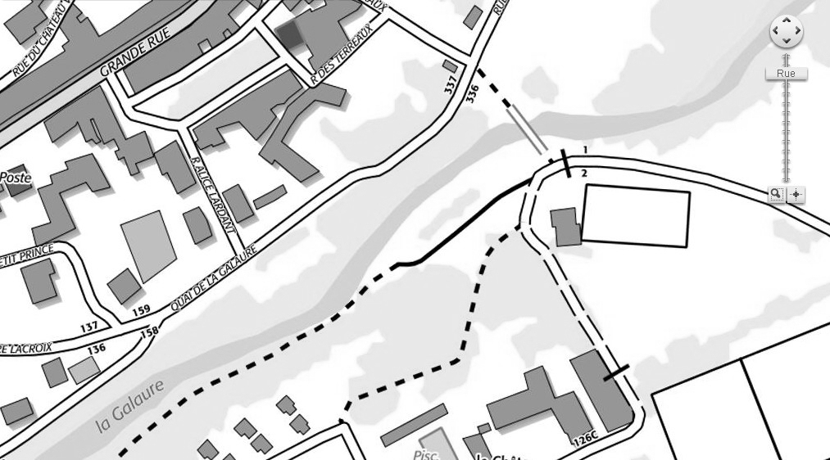
100
PLACE MAIRIE
200
RUE PHARMACIE
300
GALAURE COOP
400
GALAURE GARE
500
GALAURE CHATEAU
600
PARKING CC

